**Dokumentáció**

A feladatunk az volt, hogy készítsünk egy programot, amely átváltja a mértékegységeket.

4 fajta mértékegység átváltását készítettük el:

* a hosszúság
* a térfogat
* a súly
* az idő

A program kezdete

A csapat három részre osztotta fel a mértékegység átváltó program kód írását.  
  
2022/11/12

- Csanád elkészítette a grafikus alapot:

- főablak létrehozása és dizájn kialakítása

- megcsinálta minden mértékegységhez a kódalapot  
 (function és változók deklarálása)

2022/11/13 :

- Csanád befejezte a 'Hossz' mértékegység kódját.

2022/11/15 :

- Gergő és Roland folytatta a kódot:

- Gergő elkészítette a 'Tömeg' átváltó kódját.

- Roland az 'Idő' mértékegységet készítette el.

2022/11/20:

- Csanád befejezte az Űrmértéket, ezzel készen lettek az átváltók.

2022/11/22:

- Végleges csiszolások a kódon.

- Megcsináltuk a dokumentációt közösen.

A program a következőképpen néz ki:

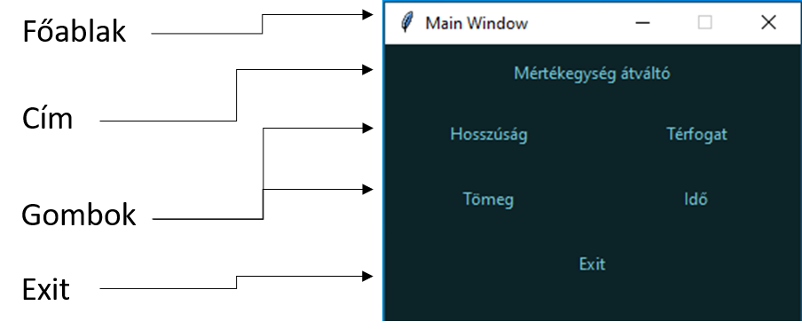

**A kód**

A feladatban szereplő (Hossz) ’legördülő lista’ menüpont kódja látható:

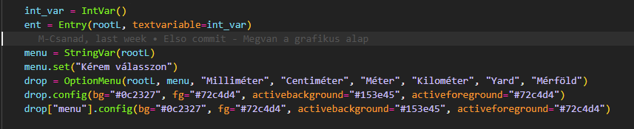

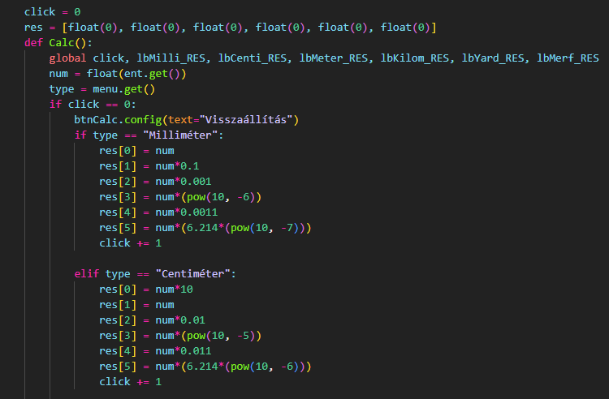A feladatban szereplő (Hossz) ’részlete látható:

A számolás menetét úgy oldottuk meg, hogy minden mértékegységhez megadtuk, hogy mennyit ér.  
A felhasználó kiválaszthatja tetszés-szerint, hogy melyik mértékegységgel szeretne számolni.

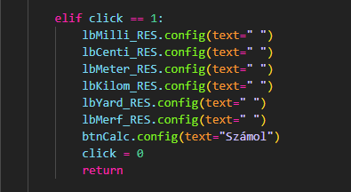

A ’click’ változó azt szabályozza, hogy a felhasználó hányszor nyomott rá a „Számol” gombra, ezzel elkerülve az esetleges programbéli hibákat (többször kiírja az átváltott összeget)  
Amennyiben a click = 0, akkor számol.  
click = 1 esetén a gomb configját megváltoztatja és „újraindítja” a programot.